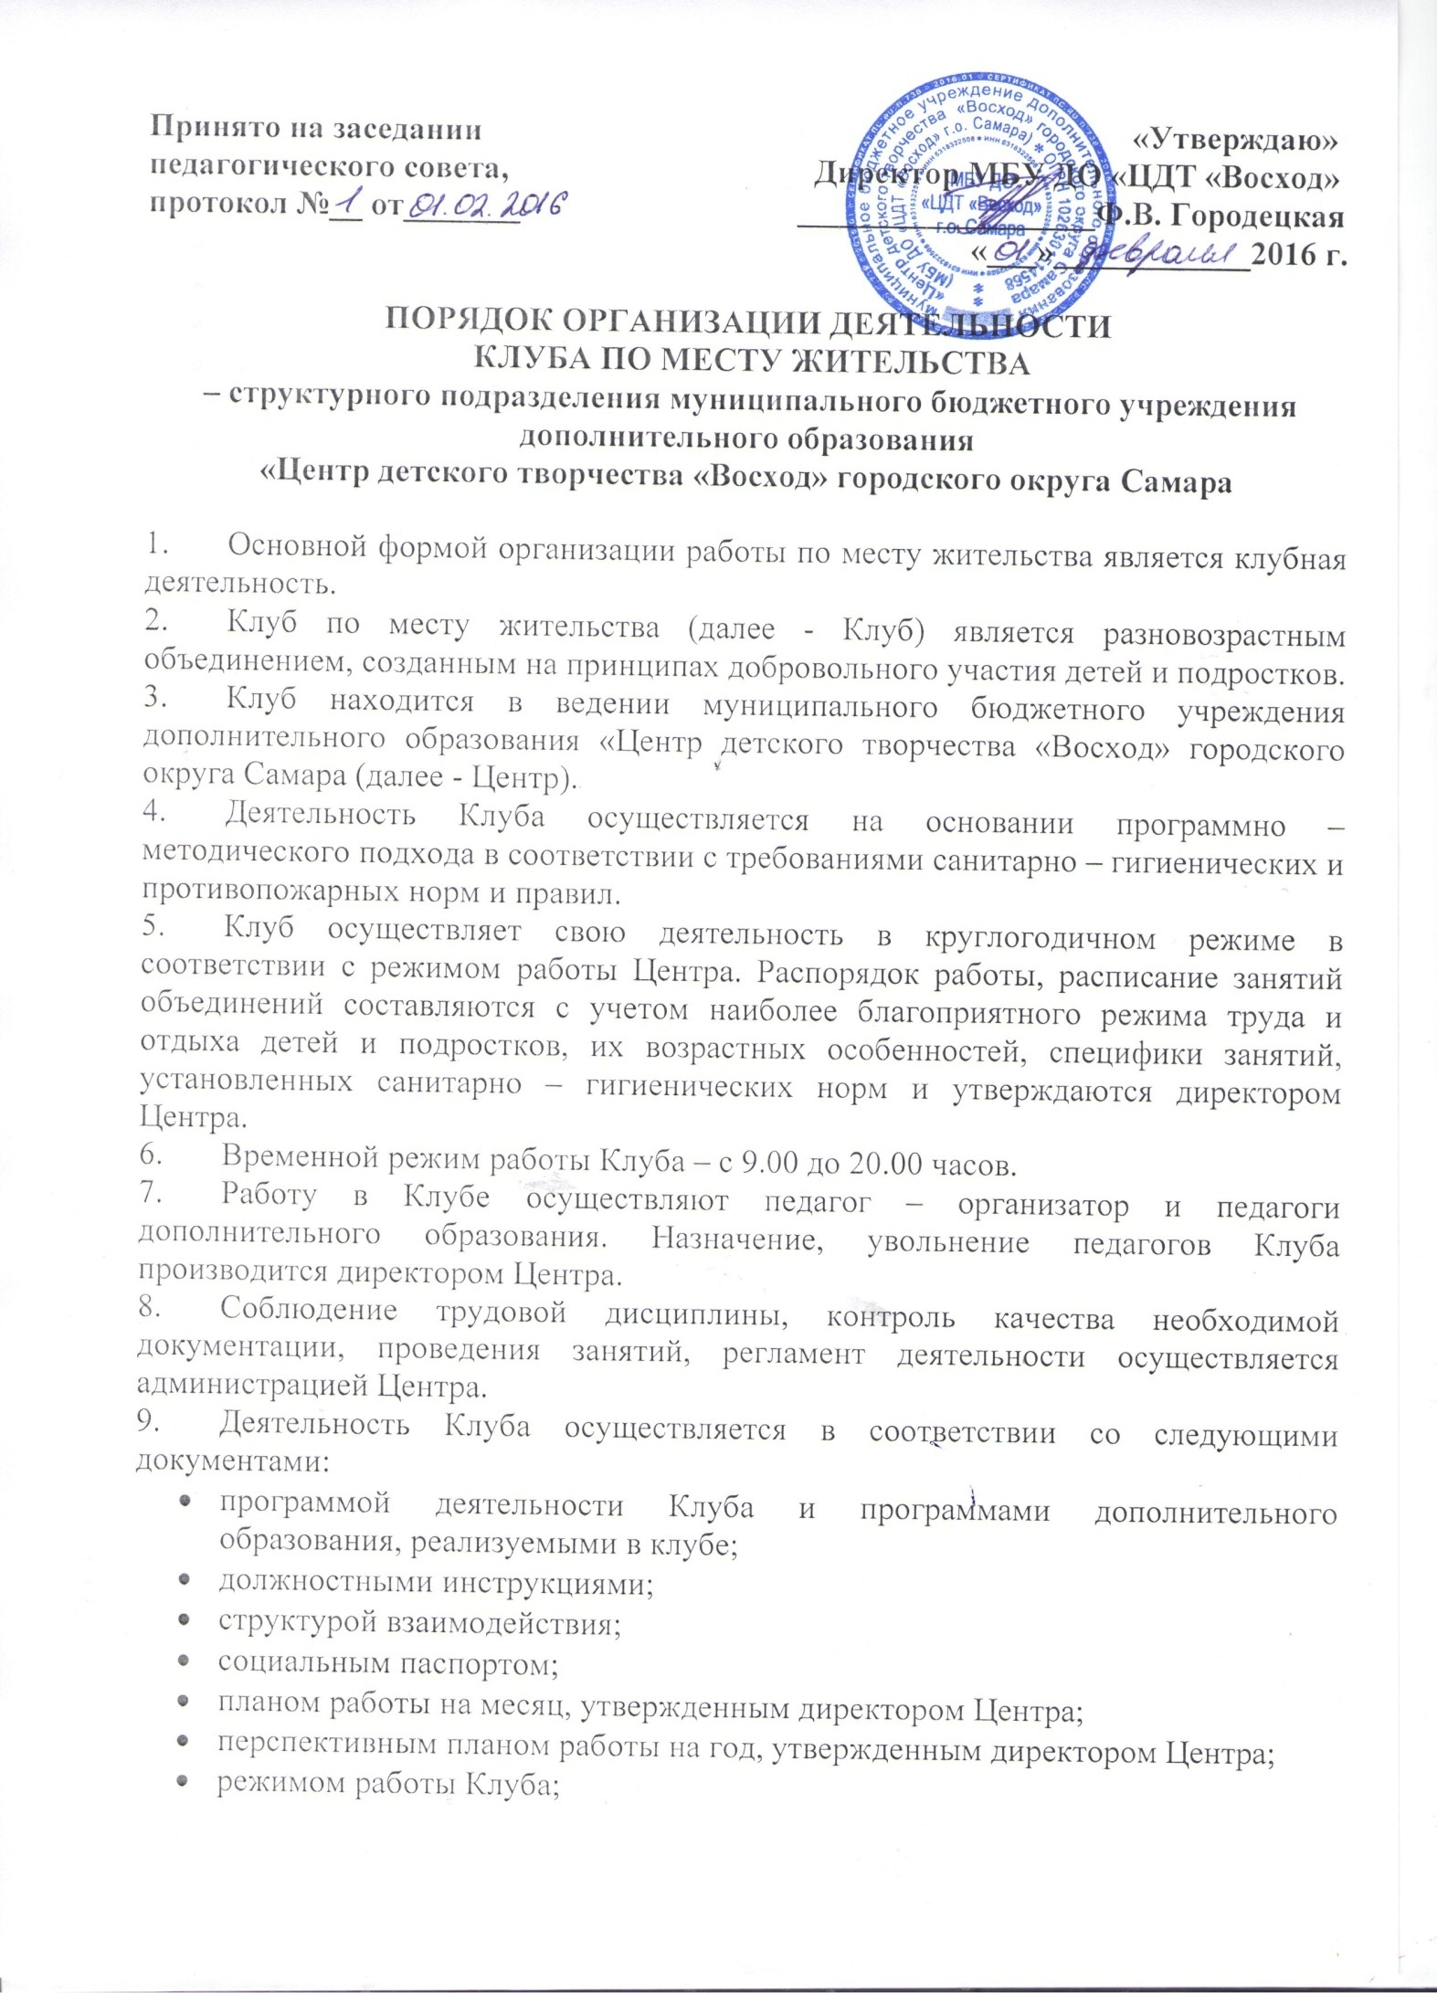расписанием работы педагогов дополнительного образования и регламентом работы педагога – организатора Клуба;
- положением о самоуправлении;
- положением о Клубе;
- журналом по технике безопасности;
- журналом внешнего и внутреннего контроля;
- журналом посещений.
- Педагоги Клуба по месту жительства:
- организуют работу секций, кружков, творческих мастерских, студий, объединений и т.д., внедряют другие формы организации работы с детьми и подростками, проводят культурно – массовые, досуговые, физкультурно - спортивные мероприятия.
- организуют поддержку детских клубных инициатив, привлекают детей и подростков для реализации проектов, имеющих социально – культурную значимость.

